1. **Xác định mục đích hệ thống**

Hệ thống giúp người dùng lên lịch, sắp xếp hoạt động trong 1 ngày của mình theo trình tự thời gian. Hỗ trợ sắp xếp, báo cáo các hoạt động đã làm, chưa làm, bỏ lỡ.

Đồng thời, hiển thị lịch sử các ngày làm việc trước đó.

1. **Xác định đối tượng**

* Người dùng

1. **Yêu cầu chức năng của từng đối tượng**

**A, Người dùng**

* Lên kế hoạch 1 ngày làm việc
  + Set thời gian từng việc
  + Thêm, xóa, sửa việc trong ngày
  + Sắp xếp công việc theo trình tự thời gian
  + Đánh dấu công việc hiện tại là hoàn thành/bắt đầu/dang dở ngay lập tức
  + 1 công việc bị quá thời gian/ bị đánh dấu "bỏ qua" là việc bị bỏ lỡ
  + 1 công việc có 2 thời gian, 1 là thời gian kế hoạch, 2 là thời gian thực tế khi bắt đầu và kết thúc
  + lưu thẻ công việc / lịch làm việc cả 1 ngày để sử dụng lại sau này
  + sử dụng lại lịch làm việc hôm trước
* Xem lịch sử các ngày trước đó
  + Kết thúc ngày làm việc thông báo số việc hoàn thành / bỏ lỡ / dang dở
  + Kết quả lịch sử hoàn thành/bỏ lỡ/dang dở của từng ngày trong tuần / từng tuần / từng tháng
* Lên lịch làm việc cho ngày tiếp theo (theo ngày cụ thể)
  + Thêm, xóa, sửa việc trong ngày
  + Set thời gian từng việc
  + Sắp xếp thẻ công việc tự động theo trình tự thời gian
  + Lưu thẻ công việc / lịch làm việc cả 1 ngày để sử dụng lại sau này

1. **Xác định chức năng dựa trên yêu cầu**

* Tab settings:
  + Set khoảng thời gian làm việc tính 1 ngày (từ x giờ – y giờ)
* Tab kế hoạch làm việc hôm nay
  + Thêm, xóa, sửa việc trong ngày
  + Sử dụng lại thẻ đã lưu
  + Sắp xếp thẻ công việc tự động theo trình tự thời gian
  + Đánh dấu công việc hiện tại là hoàn thành/bắt đầu/dang dở ngay lập tức
  + Set 1 công việc là việc bị bỏ lỡ khi quá thời gian kết thúc mà chưa bắt đầu / bị đánh dấu "bỏ qua"
  + Hiển thị tại vị trí công việc đang thực hiện
  + Hiển thị màu thẻ công việc theo loại (hoàn thành,…)
  + Bộ lọc công việc theo loại
  + Tìm kiếm công việc theo tên
  + Hiển thị thời gian 1 công việc theo 2 dòng, 1 là thời gian kế hoạch, 2 là thời gian thực tế khi bắt đầu và kết thúc
  + Lưu thẻ công việc / lịch làm việc cả 1 ngày để sử dụng lại sau này
  + Set kết thúc ngày làm việc ngay lập tức
  + Thông báo khi tất cả các công việc trong ngày đều hoàn thành / bỏ lỡ /… Xác nhận kết thúc ngày làm việc hoặc tiếp tục thêm thẻ công việc mới
  + Thông báo số việc hoàn thành / bỏ lỡ / dang dở khi xác nhận kết thúc ngày / đến thời gian hết ngày
  + Thông báo khi sắp kết thúc / sắp bắt đầu 1 công việc
* Danh sách công việc theo ngày trong tương lai
  + Hiển thị danh sách các ngày đã được sắp xếp trong tương lai
  + Hiển thị chi tiết danh sách công việc của ngày đó khi click vào ngày
  + Tìm kiếm 1 công việc / ngày
  + Thêm / sửa / xóa 1 ngày làm việc
* Lên lịch làm việc cho ngày trong tương lai (theo ngày cụ thể)
  + Thêm, xóa, sửa việc trong ngày
  + Sử dụng lại thẻ đã lưu
  + Sử dụng lại ngày đã lưu
  + Sắp xếp thẻ công việc tự động theo trình tự thời gian
  + Lưu thẻ công việc / lịch làm việc cả 1 ngày để sử dụng lại sau này
* Xem lịch sử các ngày trước đó
  + Danh sách các ngày trong lịch sử
  + Lịch sử công việc theo từng ngày, hiển thị theo màu sắc loại (hoàn thành, bỏ lỡ ,…)
  + Xóa lịch sử 1 ngày
  + Tìm kiếm 1 công việc/ngày
* Xem danh sách các ngày, thẻ công việc đã lưu
  + Hiển thị danh sách các thẻ / ngày làm việc
  + Chi tiết công việc của 1 ngày đã lưu
  + Tìm kiếm thẻ / ngày
  + Xóa thẻ / ngày
  + Thêm thẻ / ngày
  + Bộ lọc theo ngày / thẻ

1. **Xác định luồng hoạt động người dùng**
   1. **Xác định luồng hoạt động chính**

Người dùng chọn ứng dụng -> hiển thị view logo -> hiển thị tab today

Người dùng chọn các tab “today”, “future”, “history”, “saved”, “setting”

* 1. **Xác định luồng hoạt động của mỗi chức năng**
* Set khoảng thời gian làm việc 1 ngày : người dùng chọn tab cài đặt -> chọn “set mốc thời gian 1 ngày” -> chọn giờ bắt đầu -> chọn giờ kết thúc -> chọn “ok”
* Ngày làm việc hôm nay: -> người dùng chọn tab today
  + Thêm việc: người dùng chọn nút thêm -> nhập thông tin công việc -> lưu
  + Sửa việc: người dùng chọn công việc cần sửa -> sửa thông tin -> lưu
  + Xóa việc: người dùng chọn công việc cần xóa -> xóa
  + Đánh dấu công việc (hoàn thành,…): chọn nút hoàn thành,.. tại công việc đó
  + Bộ lọc công việc theo loại : chọn chức năng lọc -> chọn loại công việc -> chọn tìm
  + Tìm kiếm công việc theo tên: chọn tìm kiếm -> nhập tên công việc -> chọn tìm kiếm
  + Lưu thẻ công việc: chọn công việc cần lưu -> nhấn lưu thẻ
  + Lưu ngày làm việc: chọn tùy chọn -> lưu ngày
  + Kết thúc ngày làm việc ngay lập tức: chọn tùy chọn -> kết thúc ngày -> hiển thị xác nhận -> chọn xác nhận
* Danh sách công việc theo ngày trong tương lai: -> người dùng chọn tab future
  + Hiển thị chi tiết danh sách công việc của 1 ngày: người dùng chọn ngày muốn hiển thị -> danh sách hiển thị
  + Tìm kiếm 1 công việc / ngày: người dùng chọn tìm kiếm -> nhâp thông tin tìm kiếm -> chọn tìm
  + Sửa ngày làm việc: người dùng chọn chi tiết của 1 ngày -> chọn sửa -> chuyển sang giao diện sửa ngày làm việc -> nhấn lưu
  + Xóa 1 ngày : người dùng chọn ngày -> chọn xóa
  + Thêm 1 ngày: người dùng chọn thêm -> chuyển sang giao diện thêm ngày làm việc
* Lên lịch làm việc cho ngày trong tương lai (thêm ngày làm việc): người dùng chọn thêm trong tab future
  + Thêm, xóa, sửa việc trong ngày : giống tab today
  + Sử dụng lại thẻ đã lưu: giống tab today
  + Sử dụng lại ngày đã lưu: người dùng chọn tùy chọn -> sử dụng lại ngày đã lưu -> chọn ngày -> xác nhận -> xóa toàn bộ thẻ trước đó thành thẻ của ngày đã chọn
  + Lưu thẻ công việc / lịch làm việc cả 1 ngày: giống tab today
* Xem lịch sử các ngày trước đó: người dùng chọn tab history
  + Xem lịch sử chi tiết của 1 ngày: người dùng chọn ngày cần xem
  + Xóa lịch sử 1 ngày: người dùng chọn ngày -> chọn xóa -> chọn xác nhận
  + Tìm kiếm 1 công việc/ngày : người dùng nhập thông tin -> chọn tìm kiếm
* Xem danh sách các ngày, thẻ công việc đã lưu
  + Tìm kiếm thẻ / ngày: người dùng nhập thông tin -> chọn tìm kiếm
  + Chi tiết công việc của 1 ngày đã lưu -> người dùng chọn ngày cần xem
  + Bộ lọc theo ngày / thẻ: người dùng chọn bộ lọc -> chọn kiểu lọc -> chọn “lọc”
  + Xóa thẻ / ngày: người dùng chọn thẻ / ngày -> chọn xóa -> chọn xác nhận
  + Thêm thẻ / ngày -> người dùng chọn thêm
    - Thêm thẻ: Hiển thị giao diện thêm thẻ (không thời gian) -> người dùng nhập thông tin -> lưu
    - Thêm ngày: chuyển sang giao diện thêm ngày

1. **Thiết kế UML Usecase, UML phân rã**

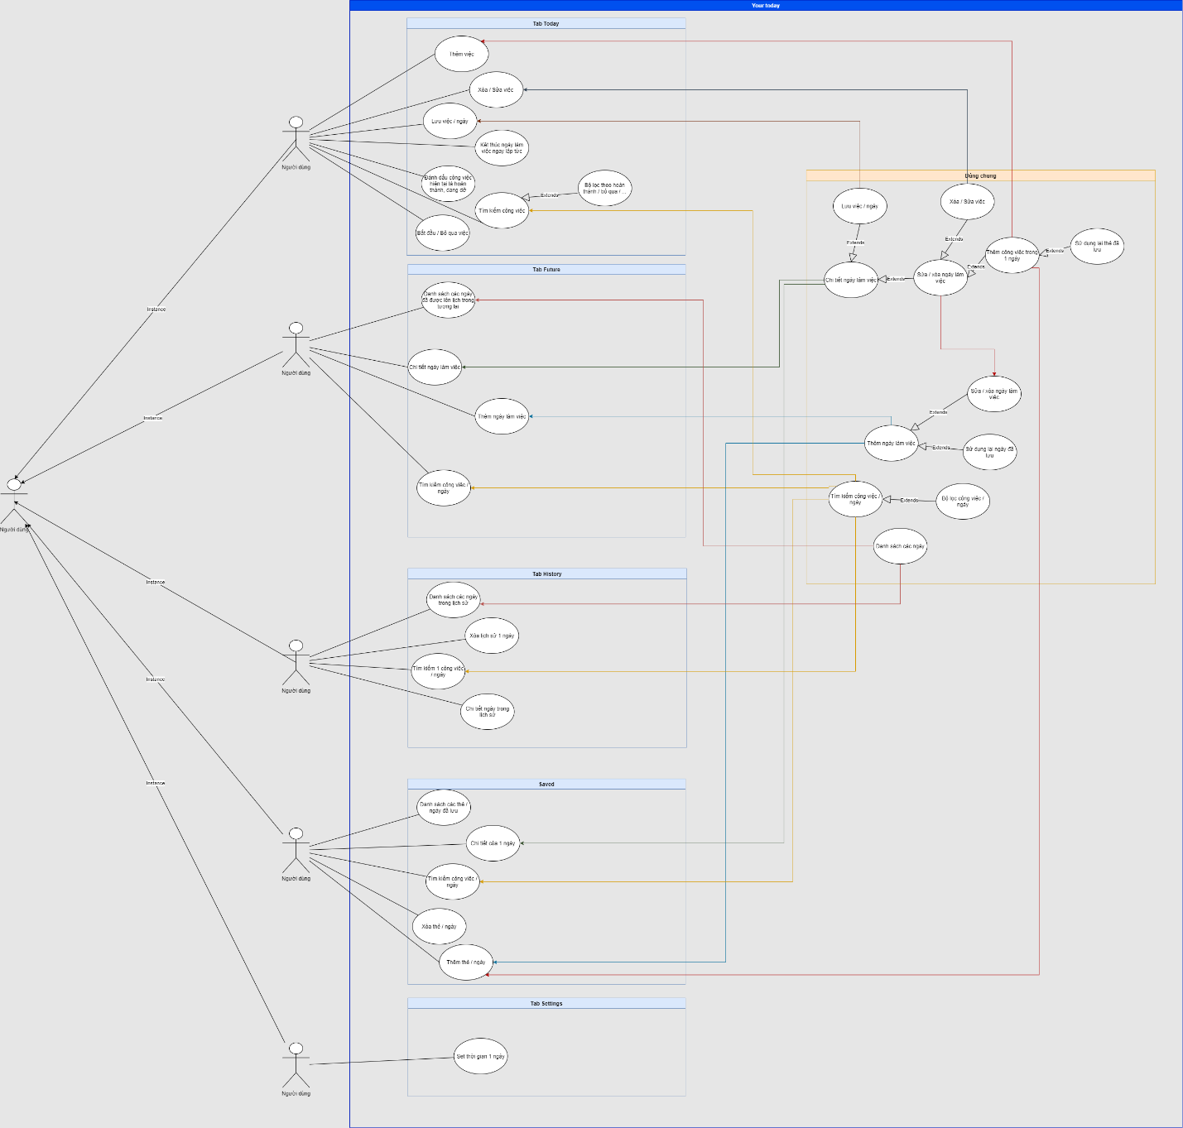

1. **Xây dựng chi tiết từng Usecase**

|  |  |
| --- | --- |
| Use Case Name | Thêm việc |
| Description | Thêm 1 công việc trong 1 ngày |
| Actor(s) | Người dùng |
| Trigger | Người dùng nhấn nút thêm |
| Pre-Condition(s) | · |
| Post-Condition(s) | ·      Công việc được thêm |
| Basic Flow | 1. Người dùng chọn thêm việc 2. Bảng nhập thông tin hiện ra 3. Người dùng nhập thông tin 4. Nhấn nút lưu 5. Hệ thống kiểm tra 6. Thêm việc vào ngày đó 7. Hệ thống thông báo thành công hoặc thất bại |
| Exception Flow | 3.1 Người dùng chọn thẻ đã lưu  3.1.2 Hệ thống hiển thị danh sách thẻ  3.1.3 Người dùng chọn thẻ  3.1.4 Thông tin thẻ được cập nhật vào các trường thông tin  3.2 người dùng nhập thời gian ngoài khoảng thời gian 1 ngày được cài đặt trước -> thông báo lỗi  4. Người dùng nhấn nút exit -> thoát mà không lưu |
| Non-Functional Requirement | Ngày được thêm cập nhật công việc đó nếu đang hiển thị |

|  |  |
| --- | --- |
| Use Case Name | Xóa việc |
| Description | Xóa việc đã tạo |
| Actor(s) | Người dùng |
| Trigger | Khi người dùng nhấn nút tùy chọn của việc -> xóa |
| Pre-Condition(s) | · |
| Post-Condition(s) | Xóa thành công  Cập nhật giao diện |
| Basic Flow | 1. Người dùng chọn nút tùy chọn 2. Người dùng nhấn xóa 3. Hiển thị thông báo xác nhận 4. Người dùng chọn xóa 5. Thông báo thành công / thất bại |
| Exception Flow | 4. Người dùng chọn hủy -> Quay lại giao diện trước |
| Non-Functional Requirement |  |

|  |  |
| --- | --- |
| Use Case Name | Sửa việc |
| Description | Sửa việc đã tạo |
| Actor(s) | Người dùng |
| Trigger | Người dùng nhấn vào công việc cần sửa |
| Pre-Condition(s) | Không phải là công việc tại tab lịch sử |
| Post-Condition(s) | Sửa thành công  Cập nhật thông tin tại giao diện |
| Basic Flow | 1. Người dùng chọn việc cần sửa 2. Bảng thông tin hiển thị chi tiết công việc 3. Người dùng sửa thông tin cần sửa 4. Nhấn lưu 5. Thông báo xác nhận 6. Người dùng nhấn xác nhận 7. Hệ thông lưu thông tin và cập nhật giao diện |
| Exception Flow | 4. Người dùng nhấn hủy -> Quay về giao diện trước  6. Người dùng nhấn hủy -> Quay về giao diện cập nhật |
| Non-Functional Requirement |  |

|  |  |
| --- | --- |
| Use Case Name | Lưu việc / ngày |
| Description | Lưu việc / ngày để sử dụng sau này |
| Actor(s) | Người dùng |
| Trigger | Người dùng nhấn tùy chọn của thẻ công việc -> nút lưu việc  Người dùng nhấn tùy chọn của ngày -> nút lưu ngày |
| Pre-Condition(s) |  |
| Post-Condition(s) | Cập nhật thông tin |
| Basic Flow | 1. Người dùng chọn tùy chọn của thẻ công việc / ngày 2. Chọn nút lưu 3. Hệ thống hiển thị xác nhận 4. Người dùng chọn xác nhận 5. Thông báo thành công / thất bại |
| Exception Flow | 4. Người dùng chọn hủy -> Quay lại giao diện trước |
| Non-Functional Requirement |  |

|  |  |
| --- | --- |
| Use Case Name | Kết thúc ngày làm việc ngay lập tức |
| Description | Tab “Today”  Người dùng muốn kết thúc ngày làm việc ngay lập tức mà không cần hết ngày / hết công việc |
| Actor(s) | Người dùng |
| Trigger | Người dùng chọn kết thúc ngày làm việc |
| Pre-Condition(s) |  |
| Post-Condition(s) | Ngày làm việc kết thúc  Hiển thị thống kê ngày |
| Basic Flow | 1. Người dùng chọn tùy chọn 2. Chọn kết thúc ngày 3. Hệ thống xác nhận 4. Người dùng chọn xác nhận 5. Hệ thống hiển thị thống kê ngày |
| Exception Flow | 4. Người dùng chọn hủy -> Quay lại giao diện trước |
| Non-Functional Requirement |  |

|  |  |
| --- | --- |
| Use Case Name | Đánh dấu 1 công việc là hoàn thành / kết thúc |
| Description | Tab “Today”  Hoàn thành / kết thúc 1 công việc |
| Actor(s) | Người dùng |
| Trigger | Người dùng nhấn nút hoàn thành / kết thúc |
| Pre-Condition(s) | Công việc đã được bắt đầu nếu muốn kết thúc |
| Post-Condition(s) | Cập nhật thông tin thời gian  Thay đổi màu thẻ công việc theo loại |
| Basic Flow | 1. Người dùng chọn bắt đầu / kết thúc 2. Hệ thống xác nhận 3. Người dùng chọn xác nhận 4. Hệ thống cập nhật thời gian thực tế 5. Hệ thống cập nhật giao diện 6. Thông báo |
| Exception Flow | 3. Người dùng chọn hủy -> Quay lại giao diện trước |
| Non-Functional Requirement | Cập nhật màu sắc thẻ công việc theo loại |

|  |  |
| --- | --- |
| Use Case Name | Tìm kiếm công việc |
| Description | Tab “Today”  Tìm kiếm công việc trong ngày |
| Actor(s) | Người dùng |
| Trigger | Người dùng nhấn nút tìm kiếm |
| Pre-Condition(s) |  |
| Post-Condition(s) | Hiển thị thông tin theo tìm kiếm |
| Basic Flow | 1. Người dùng nhập thông tin / bộ lọc (loại) 2. Hệ thống hiển thị danh sách công việc theo từ khóa / loại |
| Exception Flow |  |
| Non-Functional Requirement |  |

|  |  |
| --- | --- |
| Use Case Name | Bắt đầu / Bỏ qua việc |
| Description | Tab “Today”  Người dùng có thể bắt đầu 1 việc mới / bỏ qua 1 việc mà không làm |
| Actor(s) | Người dùng |
| Trigger | Người dùng nhấn nút bắt đầu / bỏ qua |
| Pre-Condition(s) |  |
| Post-Condition(s) | Cập nhật giao diện |
| Basic Flow | 1. Người dùng nhấn bắt đầu / bỏ qua 2. Hệ thống xác nhận 3. Người dùng chọn xác nhận 4. Cập nhật thông tin 5. Cập nhật giao diện |
| Exception Flow | 3.Người dùng không xác nhận -> quay lại giao diện trước |
| Non-Functional Requirement |  |

|  |  |
| --- | --- |
| Use Case Name | Chi tiết ngày làm việc |
| Description | Tab “Future” / “Saved” / “History”  Hiển thị chi tiết công việc trong 1 ngày làm việc |
| Actor(s) | Người dùng |
| Trigger | Người dùng chọn ngày làm việc |
| Pre-Condition(s) |  |
| Post-Condition(s) | Hiển thị các công việc trong ngày |
| Basic Flow | 1. Người dùng chọn ngày cần xem 2. Giao diện danh sách các công việc và thông tin hiển thị |
| Exception Flow |  |
| Non-Functional Requirement | Hiển thị loại công việc theo màu sắc nếu là tab “History”  Hiển thị danh sách công việc theo trình tự thời gian |

|  |  |
| --- | --- |
| Use Case Name | Sửa / Xóa ngày làm việc |
| Description | Tab “Future” / “Saved”  Xóa / Sửa 1 ngày làm việc |
| Actor(s) | Người dùng |
| Trigger | Người dùng chọn sửa / xóa |
| Pre-Condition(s) |  |
| Post-Condition(s) |  |
| Basic Flow | 1. Người dùng chọn tùy chọn 2. Người dùng chọn sửa / xóa 3. Nếu người dùng chọn sửa, giao diện sửa hiện ra 4. Người dùng cập nhật thông tin 5. Nhấn lưu 6. Hệ thống xác nhận 7. Cập nhật thông tin |
| Exception Flow |  |
| Non-Functional Requirement |  |

|  |  |
| --- | --- |
| Use Case Name | Thêm ngày làm việc |
| Description | Thêm 1 ngày làm việc trong tương lai |
| Actor(s) | Người dùng |
| Trigger | Người dùng chọn nút thêm ngày tại tab “Future” / “Save” |
| Pre-Condition(s) |  |
| Post-Condition(s) | Ngày làm việc được tạo |
| Basic Flow | 1. Người dùng chọn tùy chọn 2. Chọn thêm 3. Giao diện tạo ngày hiện ra 4. Người dùng chỉnh sửa ngày 5. Nhấn lưu 6. Hệ thống xác nhận 7. Người dùng nhấn save 8. Hệ thống cập nhật, thông báo |
| Exception Flow | 4.1 Người dùng chọn ngày đã lưu  4.2 Danh sách các ngày đã lưu hiện ra  4.3 Người dùng chọn ngày  4.4 Giao diện cập nhật các công việc trong ngày đó vào giao diện thêm |
| Non-Functional Requirement |  |

|  |  |
| --- | --- |
| Use Case Name | Tìm kiếm công việc |
| Description | Tìm kiếm công việc tại tab “Future” / “Save” |
| Actor(s) | Người dùng |
| Trigger | Người dùng tìm kiếm |
| Pre-Condition(s) |  |
| Post-Condition(s) |  |
| Basic Flow | 1. Người dùng nhập thông tin / chọn bộ lọc 2. Hiển thị thông tin theo tìm kiếm |
| Exception Flow |  |
| Non-Functional Requirement |  |

|  |  |
| --- | --- |
| Use Case Name | Xóa lịch sử 1 ngày |
| Description | Tab “History”  Xóa lịch sử 1 ngày làm việc |
| Actor(s) | Người dùng |
| Trigger | Người dùng chọn xóa |
| Pre-Condition(s) |  |
| Post-Condition(s) |  |
| Basic Flow | 1. Người dùng chọn chi tiết ngày làm việc 2. Người dùng chọn xóa 3. Hệ thống xác nhận 4. Cập nhật thông tin, giao diện |
| Exception Flow |  |
| Non-Functional Requirement |  |

|  |  |
| --- | --- |
| Use Case Name | Set thời gian 1 ngày |
| Description | Tab “Settings”  Người dùng set thời gian 1 ngày |
| Actor(s) | Người dùng |
| Trigger | Người dùng chọn mục time a day trong settings |
| Pre-Condition(s) |  |
| Post-Condition(s) |  |
| Basic Flow | 1. Người dùng chọn tab setting 2. Người dùng chọn mục time a day 3. Người dùng sửa thời gian 4. Nhấn lưu 5. Hệ thống xác nhận 6. Cập nhật thông tin |
| Exception Flow |  |
| Non-Functional Requirement |  |

1. **Mô hình CSDL**

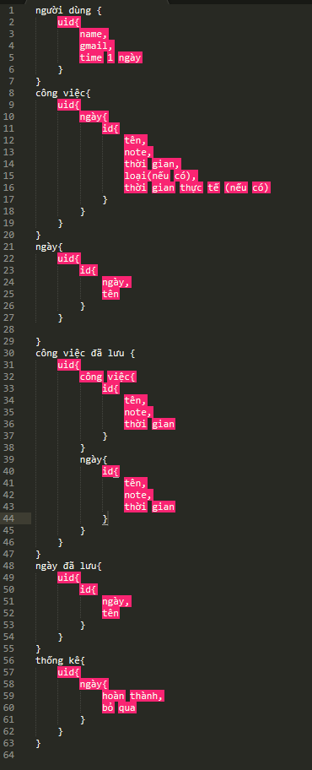

1. **Thiết kế kiến trúc hệ thống**

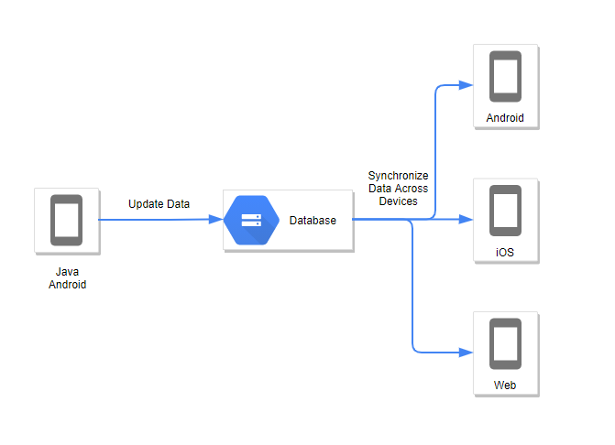

1. **Lựa chọn công nghệ**

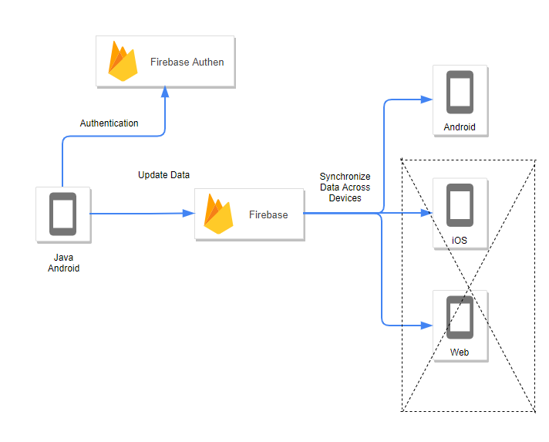

1. **Thiết kế UI**

File **LuaChonCongNghe.vpd**

